Campo de Pensamiento Científico
(Biología)


ELABORAN ALIMENTOS VEGETALES CON INTELIGENCIA ARTIFICIAL

GRADO 8– SEMANA 2 – TEMA: HORMONAS VEGETALES

El programa Giuseppe fue creado a partir de un algoritmo de inteligencia artificial que busca patrones que ocurren en datos de plantas y alimentos tradicionales. Estos patrones permiten al programa detectar cuáles son las plantas que deberían combinarse para generar el sabor y la textura deseados.

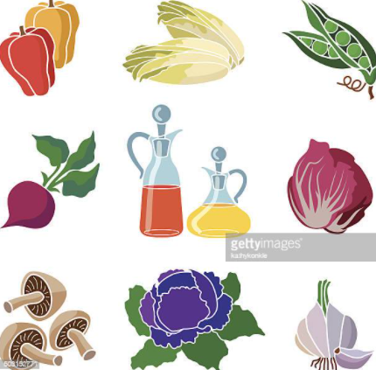
Giuseppe trabaja con una gran precisión y se apoya en técnicas de aprendizaje automático para dar con las relaciones óptimas que desembocan en los gustos y las apariencias deseados. Además, es tan ambicioso que también está acumulando información sobre métodos de producción.
De acuerdo con Agrofy News Sebastián Álvarez, responsable de expansión regional, Not Mayo un aderezo 100% vegetal con la misma textura, sabor y color que la mayonesa original, es el primer producto que lanzaron en Chile y que pronto llegará a Argentina.
Not Mayo es una combinación de garbanzos, aceite y otra serie de vegetales. No hay huevos, no hay conservantes y el sabor es similar o mejor que el original. A futuro el objetivo es lanzar “Not Milk”.

Hasta ahora, la mayoría de los alimentos veganos no consiguen tener el mismo sabor que los alimentos de origen animal. Por eso, el objetivo de la firma es no cambiar lo que se come si no, cambiar la forma en que se produce ese alimento. Que el esfuerzo esté puesto atrás y no en el consumidor.
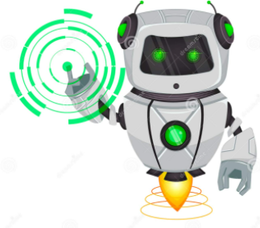
El producto llegará a Argentina en los anaqueles de mayonesa, ya que el propio consumidor en Chile demostró que al elegir NotMayo está buscando una mayonesa y no un sustituto. El target no es el consumidor vegetariano o vegano sino personas que consumen carne, compra huevo y que no le importa si la mayonesa tiene huevo o no.
Lo que produce la compañía es una indulgencia salada, que hace mejor el sándwich, el pan, el atún, que busca un producto rico. Si tiene un origen vegetal, está bien, pero no es lo primero en lo que se fija el consumidor. En el fondo lo que se pretende es derribar es el mito de que un producto vegetariano o vegano no es rico.


GRADO 8 – SEMANA 2 – TEMA: HORMONAS VEGETALES
HORMONAS VEGETALES

¿QUÉ ES UNA HORMONA VEGETAL?

Las hormonas vegetales o fitohormonas son compuestos naturales producidos en las plantas y son las que definen en buena medida el desarrollo. Se sintetizan en una parte u órgano de la planta a concentraciones muy bajas y actúan en ese sitio o se translocan a otro en donde regulan eventos fisiológicos definidos (estimulan, inhiben o modifican el desarrollo).

TIPOS DE HORMONAS VEGETALES:

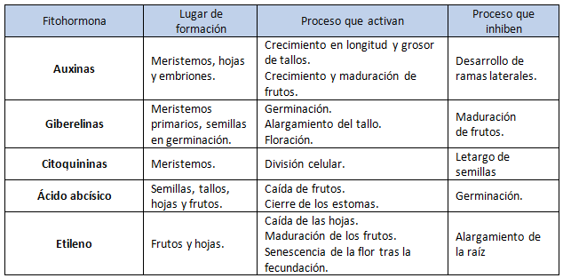

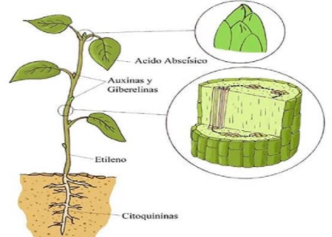

GRADO 8 – SEMANA 2 – TEMA: HORMONAS ANIMALES
HORMONAS ANIMALES
Las feromonas son una sustancia química o hormonas que generan los animales. Esta sustancia cumple con diferentes funciones, como es el caso de influir en el comportamiento sexual, alertar sobre situaciones de peligro e incluso hacer más eficiente la comunicación entre animales de la misma especie. Las feromonas tienen una influencia considerablemente mayor en los animales que en el caso de los seres humanos; especialmente cuando se trata de una especie más pequeña y las hormonas generan cambios mucho más radicales. En este sentido, la sustancia aparece a través de la saliva, orina y sudor; a diferencia de las hormonas, las cuales viajan a través de la sangre en un proceso completamente interno.
SISTEMA EXCRETOR DEL HOMBRE

Se conoce como sistema endocrino o sistema de glándulas de secreción interna al conjunto de tejidos y órganos del cuerpo humano (y de otros animales superiores) encargados de la generación y distribución a través del torrente sanguíneo de sustancias destinadas a la regulación de determinadas funciones del organismo, conocidas como hormonas.
Este sistema hormonal está compuesto por órganos internos conocidos como glándulas u órganos endocrinos, los cuales generan sus hormonas y sustancias y las liberan en el organismo, ya sea localmente (como las glándulas de la piel) o internamente (a través del sistema sanguíneo). Esto incluye órganos como el timo o el páncreas, o bien estructuras de menor tamaño como la glándula pituitaria ubicada en el cerebro.
Además, este sistema se encuentra relacionado con el nervioso y con el digestivo, entre otros, constituyendo así una red de respuesta compleja del organismo que, por ejemplo, ante situaciones de estrés, eróticas o de reposo, genera diversas hormonas para potenciar las capacidades del cuerpo humano.
Las glándulas principales que conforman el sistema endócrino humano son la hipófisis, la glándula tiroidea, las glándulas paratiroideas, el timo, las glándulas suprarrenales, la glándula pineal y las glándulas reproductoras, que incluyen los ovarios y los testículos. El páncreas también forma parte de este sistema de secreción de hormonas, si bien está asociado además al aparato digestivo porque también produce y secreta enzimas digestivas.

Si bien las glándulas endocrinas son los principales productores de hormonas del cuerpo, algunos órganos no endócrinos, como el cerebro, el corazón, los pulmones, los riñones, el hígado, el timo, la piel y la placenta, también producen y liberan hormonas.
APRENDIENDO PALABRAS NUEVAS:
- ANAQUELES: Tabla horizontal que se coloca adosada a una pared, dentro de un armario o en una estantería, y sirve para colocar objetos sobre ella.
- SENESCENCIA: a los cambios relacionales entre los elementos del sistema por el paso del tiempo.


ACTIVIDADES POR DESARROLLAR

- Con base a la lectura “ELABORAN ALIMENTOS VEGETALES CON INTELIGENCIA ARTIFICIAL” contesta las siguientes palabras:
- ¿Cuál es el fin del programa Giuseppe con la inteligencia artificia y las plantas?:__________
____________________________________________________________________________
- ¿Qué es Not Mayo? ____________________________________________________________
____________________________________________________________________________
- ¿Cuál es el objetivo de empresa que esta haciendo el estudio? _________________________
____________________________________________________________________________
- ¿Cuál es el producto que esta elaborando la empresa?________________________________
____________________________________________________________________________
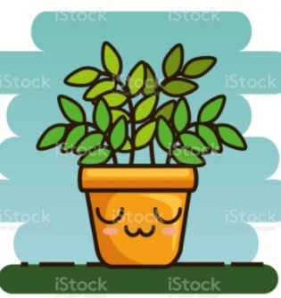
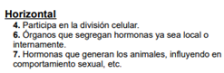
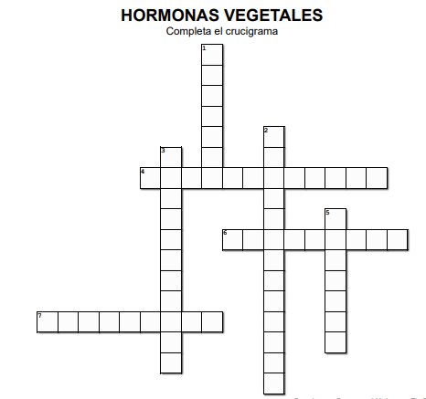
- Realiza el siguiente crucigrama sobre hormonas vegetales, hormonas animales y sistema endocrino del hombre:
GRADO 8 – SEMANA 2 – TEMA: HORMONAS VEGETALES Y ANIMALE
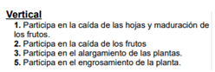

- Al frente de cada una de las siguientes funciones de las hormonas vegetales, diga el nombre de la fitohormona que actua:
COLUMNA A | COLUMNA B
- Facilitar la germinación de las semillas.

- Activar el crecimiento del vegetal.
- Inhibir el crecimiento vegetal e inducir a una especie de letargo.
- Acelerar la maduración de los frutos.
- Provocar el cierre de estomas en la sequía.
- Inhibe el alargamiento de la raiz.
- Pinta los recuadros que aparece a continuacion de los siguientes colores: azul para hormonas femeninas, verde hormona animal y amarillo glandulas del sistema endocrino del hombre:
FEROMONAS
AUXINAS
GIBERELINAS
HIPÓFISIS

ACIDO ABSCISICO
CITOQUININAS
TIROIDES
PARATIROIDES

SUPRARENALES
PINEAL
ETILENO
PANCREAS

- Mira el dibujo de un vegetal cormófito e indica las hormonas que podemos encontrar en cada parte del vegetal:
GRADO 8 – SEMANA 2 – TEMA: HORMONAS VEGETALES Y ANIMALE
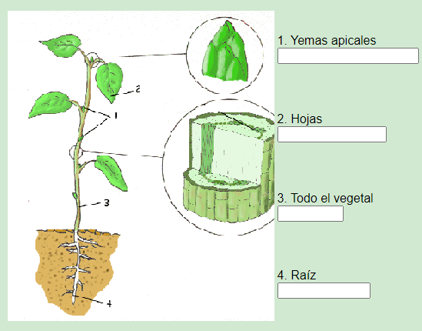G
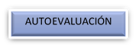


VALORA TU APRENDIZAJE |  | SI | NO | A VECES
1.Cognitivo | Identifica las hormonas que regulan el funcionamiento de la planta.
2.Procedimental | Explica el proceso del sistema endocrino en las plantas expresándolo oralmente.
3.Actitudinal | El estudiante demuestra una buena actitud para el desarrollo de las actividades.
FUENTES BIBLIOGRAFICAS:
- https://www.intagri.com/articulos/nutricion-vegetal/las-hormonas-vegetales-en-las-plantas - Esta información es propiedad intelectual de INTAGRI S.C., Intagri se reserva el derecho de su publicación y reproducción total o parcial.
- (Extraído de: http://recursos.cnice.mec.es/biosfera/alumno/1bachillerato/reino_vegetal/activ12.htm).

.

